Service Level Agreement
  - Definition
- Eine vertragliche Vereinbarung über einen Service und das zu erreichende Leistungsniveau
  - Vorteile
Vorteil | Erklärung
Verbesserung Servicequalität | „Der Support soll halt schnell reagieren“  - Reaktionszeit < 1 Stunde, Lösungszeit < 4 Stunden
Erleichterte Kommunikation | „Rufen sie einfach wen an“  - „Sie erreichen uns auf der Support-Hotline 24/7“
Risikominimierung | Proaktive Vorgehensweise durch Monitoring
Erhöhung der Servicekontinuität | Festgelegte Richtlinien und Verfahren sorgen für reibungslose Abläufe
  - Leistungsmessung
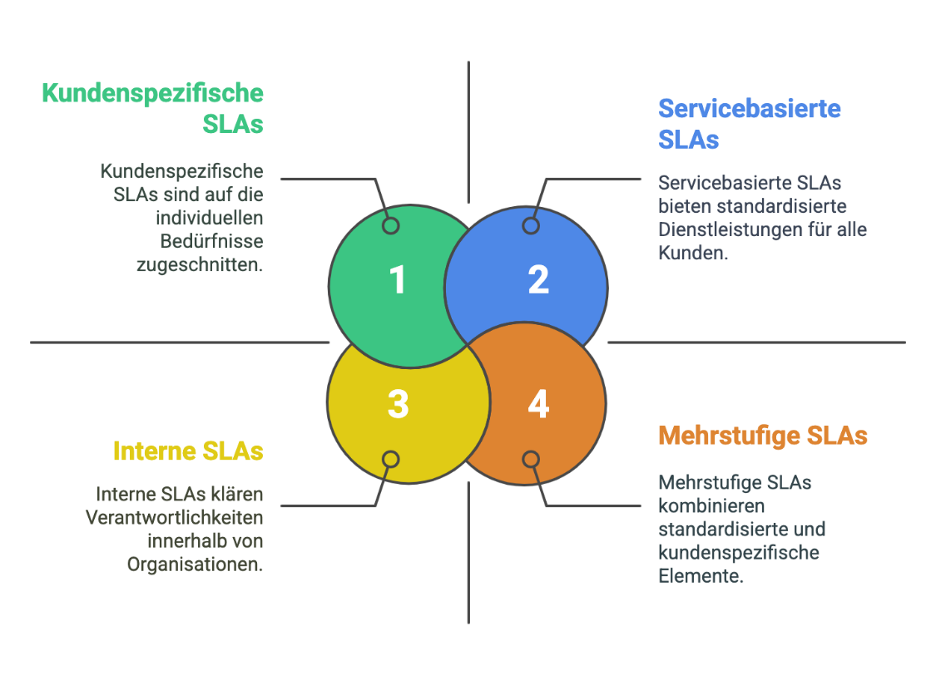
Zeit, in der ein Anbieter auf Probleme reagiert

Reaktionszeit

Zeit, in der das System verfügbar ist

Verfügbarkeit
Zeit, wie lange das System monatlich im Betrieb ist

Betriebszeit
  - SLA-Arten

  - Komponenten
Leistungsverfolgung | Wiedergutmachung | Berichterstattung | Überblick
Dienstleistungen | Stakeholder | Kündigungsprozess | Ausschüsse
Entschädigungsklausel | Unterschriften | Prozesse zur Überprüfung | Sicherheitsprotokolle

  - Quellen
- [Definition & Vorteile] – 07.10.25
  - https://www.ibm.com/de-de/think/topics/service-level-agreement
- [Komponenten] – 07.10.25
  - https://www.ibm.com/de-de/think/topics/service-level-agreement
- [Leistungsmessung] – 05.11.25
  - https://www.top.legal/wissen/sla-metriken
- [Leistungsmessung - PNG] – 05.11.25
  - https://cdn.prod.website-files.com/6084671f10af4f0949901b19/67c723acd06ffb8dfd301833_The%20Methods%20of%20Dispute%20Resolution%20-%20visual%20selection.png
- [SLA-Arten PNG] – 14.10.25
  - https://cdn.prod.website-files.com/6084671f10af4f0949901b19/6810729b548b5a2f1da48a41_Warum%20ist%20der%20Abschluss%20eines%20Service%20Level%20Agreements%20wichtig_%20-%20visual%20selection%20copy%203.png
- [SLA-Arten] – 14.10.25
  - https://www.top.legal/wissen/sla-vorlage
- [SLA-Vertrag PNG] – 07.10.25
  - https://azure.microsoft.com/de-de/support/plans/response

